项目编号：

陕西中医药大学第二附属医院
协同创新大楼消防设施检测服务项目

紧急询价采购文件

陕西中医药大学第二附属医院
二〇二四年三

第一章 询价公告
陕西中医药大学第二附属医院拟进行协同创新大楼消防设施检测服务项目紧急询价采购，欢迎符合资格条件、有能力提供本项目所需货物、服务的供应商参加。
一、项目名称：陕西中医药大学第二附属医院协同创新大楼消防设施检测服务项目
二、项目编号：
三、招标人名称：陕西中医药大学第二附属医院
地址：西咸新区沣西新城龙台观路831号
四、招标内容和要求：消防竣工验收检测服务，面积22358㎡
五、采购预算：人民币2万元
六、供应商资格要求：
1、供应商为在中华人民共和国境内注册的法人或其他组织，投标时提交有效的营业执照（或事业法人证书等相关证明）复印件，原件备查；
2、法定代表人授权书（附法定代表人、被授权人身份证复印件）及被授权人身份证（法定代表人参加投标只需提供本人身份证）；
3、具备消防设施维护保养检测机构三级及以上资质证书（复印件，原件备查）；
4、供应商不得列入信用中国（http://www.creditchina.gov.cn/）黑名单（提供网站内容查询结果截图）；
5、以上复印件及截图均需加盖单位鲜章。
七、报名时间
时间：2024年3月27起至2024年3月29日18:00
八、报名方式和地点
1、电话报名，将资质文件发送至项目联系人邮箱
2、现场报名，地点：陕西中医药大学第二附属医院10楼1001
九、开标时间和地点
1、时间：2024年4月1日14:30
2、地点：陕西中医药大学第二附属医院11楼1006会议室
十、联系人和联系方式
项目联系人：陈工 029-33358071，516330245@qq.com
陕西中医药大学第二附属医院 2024年3月27日
- 询价采购内容和服务要求
- 主要内容（包括但不限于以下内容）
- 火灾自动报警系统
- 消火栓系统
- 防、排烟系统
- 自动喷水灭火系统
- 气体灭火系统
- 正压送风系统
- 防火卷帘及防火门系统
- 消防电梯系统
- 可燃气体报警系统
- 应急照明和疏散指示系统
- 防火分隔系统
- 配电系统
- 其他建筑消防设施
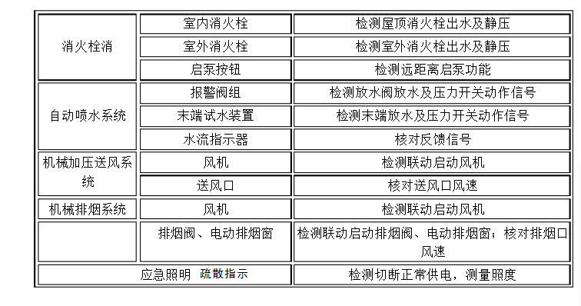
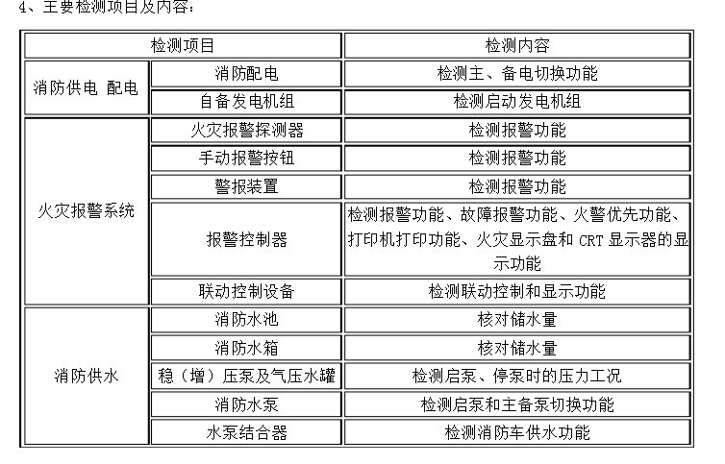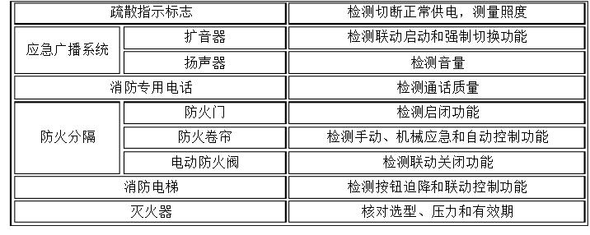
- 检测依据
1、《建筑设计防火规范 》 GB50016-2014（2018 年版）
2、《建筑防火通用规范》GB55037-2022
3、《消防设施通用规范》 GB55036-2022
4、《火灾自动报警系统设计规范》 GB50116-2013
5、《火灾自动报警系统施工及验收规范》 GB50166-2019
6、《消防给水及消火栓系统技术规范》 GB50974-2014
7、《自动喷水灭火系统设计规范》 GB50084-2017
8、《自动喷水灭火系统施工及验收规范》 GB50261-2017
9、《建筑防烟排烟系统技术标准》 GB51251-2017
10、《气体灭火系统设计规范》 GB50370-2005
11、《气体火火系统施工及验收规范》 GB50263-2007
12、《建筑灭火器配置设计规范》 GB50140-2005
13、《建筑灭火器配置验收及检查规范》 GB50444-2008
14、《建筑内部装修设计防火规范》 CB50222-2017
15、《消防应急照明和疏散指示系统技术标准》GB51309-2018
16、相关产品技术标准
- 根据国家、陕西省、西安市消防验收对消防设施设备检测的有关管理规定，开展建筑消防设施的设备检测，供应商须按相关规定进行足量、足范围检测并出具最终经消防部门认可的检测报告。
- 服务期限：自甲方发出进场检测通知之日起30日历天内完成初次检测，并对不合格部分提出整改意见，经甲方整改后进行复检，直至所有消防设施全部达到当地消防部门的合格标准后，出具最终检测报告。

第三章 评审方法
一．评审方法：
本次评审采用最低价法。评审小组对评审价格进行比较后，按照评审价格由低到高的顺序对供应商排序。供应商：评审价格相等时，按照响应文件中工期由短到长排序。
二、评审标准
2.1初步评审标准
2.1.1资格性审查标准：见附件1初步审查要素表
2.1.2符合性审查标准：见附件1初步审查要素表
三、评审程序：
按照紧急询价采购响应文件初审、澄清有关问题、一次报价、比较与评审、推荐成交候选人名单。
对紧急询价采购响应文件的初审：
1.1资格性审查：询价小组将依据本章第 2.1.1 项规定的评审标准对紧急询价采购响应文件进行资格性审查。有一项不符合评审标准的，将被视为未实质性响应，其响应文件将按无效文件处理。
1.2符合性审查：询价小组根据本章第 2.1.2 项规定的评审标准对紧急询价采购响应文件进行符合性评审。有一项不符合评审标准的，将被视为未实质性响应，其响应文件将按无效文件处理。
在资格性审查阶段，不符合紧急询价采购文件要求的，不得进入符合性审查，在符合性审查时未通过的，不得进入后续评审环节。
2、紧急询价采购响应文件的澄清
2.1询价小组发现供应商的报价明显低于其他通过符合性审查的供应商的报价，有可能影响产品质量或者不能诚信履约的，应当要求其在询价现场合理的时间内做出书面说明，必要时提交相关证明材料。供应商不能证明其报价合理性的，询价小组应当将其作为无效响应处理。
2.2有效的书面澄清材料，是紧急询价采购响应文件的补充材料，成为紧急询价采购响应文件的组成部分。
附件1：
初步审查要素表
条款号 |  | 评审因素 |  | 评审标准
2.1.1 | 资格评审  标准 | 法人或者其他组织的营业执照等证明文件 |  | 供应商为在中华人民共和国境内注册的法人或其他组织，投标时提交有效的营业执照（或事业法人证书等相关证明）副本
2.1.1 | 资格评审  标准 | 法定代表人授权书/法定  代表人身份证明 |  | 法定代表人授权书（附法定代表人、被授权人身份证复印件）及被授权人身份证（法定代表人直接参加磋商，须提供法定代表人身份证明及身份证原件）
2.1.1 | 资格评审  标准 | 供应商资质 |  | 具备消防设施维护保养检测机构三级及以上资质证书
2.1.1 | 资格评审  标准 | 信用记录 |  | 4、供应商不得列入信用中国（http://www.creditchina.gov.cn/）黑名单（提供网站内容查询结果截图）；
注：以上为必备资质，缺一项或某项达不到要求，按无效文件处理。资格审查时以紧急询价采购文件中所附证明材料为准，原件备查。
2.1.2 | 符合性评审标准 | 有效性审查 | 紧急询价采购文件的签署盖章 | 询价响应文件上法定代表人或其授权代表人的签字齐全并加盖公章
2.1.2 | 符合性评审标准 | 有效性审查 | 紧急询价采购文件格式 | 应符合“紧急询价采购文件”要求
2.1.2 | 符合性评审标准 | 有效性审查 | 报价唯一 | 只能有一个有效报价，不得提交选择性报价，且报价不超过采购预算金额或最高限价。
2.1.2 | 符合性评审标准 | 完整性审查 | 紧急询价采购文件份数 | 应符合“紧急询价采购文件”要求数量
2.1.2 | 符合性评审标准 | 完整性审查 | 紧急询价采购文件内容 | 紧急询价采购响应文件内容齐全、无遗漏
2.1.2 | 符合性评审标准 | 响应性审查 | 对紧急询价采购文件响应程度 | 要求全面响应，不能有任何采购人不能接受的附加条件
2.1.2 | 符合性评审标准 | 响应性审查 | 服务期 | 应满足紧急询价采购文件中要求的服务期
2.1.2 | 符合性评审标准 | 响应性审查 | 实施地点 | 应满足紧急询价采购文件中要求的实施地点
2.1.2 | 符合性评审标准 | 响应性审查 | 紧急询价采购有效期 | 应满足紧急询价采购文件中的规定
四、成交：
1、紧急询价结果报告由紧急询价小组全体成员签字确认。
2、招标人根据紧急询价结果报告中推荐的成交候选人确定成交供应商，以复函的形式通知供应商。

第四章 合同条款及格式

陕西中医药大学第二附属医院协同创新大楼
消防设施检测服务项目

合同

（示范文本）
甲方：陕西中医药大学第二附属医院（以下简称为甲方）
乙方： （以下简称为乙方）
根据《中华人民共和国招标投标法》、《中华人民共和国招标投标法实施条例》，以及消防验收的相关等法律、法规的有关规定，经甲乙双方充分协商一致，双方就甲方位于西咸新区沣西新城西宝高速以南、白马河路以西、永平路以北陕西中医药大学第二附属医院协同创新大楼消防设施进行竣工验收前技术检测（以下简称检测），签订本协议，以供双方遵守。
第1条 检测范围
陕西中医药大学第二附属医院协同创新大楼火灾自动报警系统，消火栓系统，防、排烟系统，自动喷水灭火系统，气体灭火系统，正压送风系统，防火卷帘及防火门系统，消防电梯系统，可燃气体报警系统，应急照明和疏散指示系统，防火分隔系统，配电系，其他建筑消防设施统。
第2条 检测依据
根据《建筑设计防火规范 》 GB50016-2014（2018 年版）、《建筑防火通用规范》GB55037-2022、《消防设施通用规范》 GB55036-2022、《火灾自动报警系统设计规范》 GB50116-2013、《火灾自动报警系统施工及验收规范》 GB50166-2019、《消防给水及消火栓系统技术规范》 GB50974-2014、《自动喷水灭火系统设计规范》 GB50084-2017、《自动喷水灭火系统施工及验收规范》 GB50261-2017、《建筑防烟排烟系统技术标准》 GB51251-2017、《气体灭火系统设计规范》 GB50370-2005、《气体火火系统施工及验收规范》 GB50263-2007、《建筑灭火器配置设计规范》 GB50140-2005、《建筑灭火器配置验收及检查规范》 GB50444-2008、《建筑内部装修设计防火规范》 CB50222-2017、《消防应急照明和疏散指示系统技术标准》GB51309-2018等标准规范标准进行检测。
第3条 检测内容
消防设施检测内容应符合国家、陕西省、西安市消防验收对消防设施设备检测的有关管理规定，包括但不限于以下内容：消火栓、自动喷水系统、机械加压送风系统、机械排烟系统、应急照明、疏散指示、消防供电、配电、火灾报警系统、消防供水、应急广播、消防专用电话、防火分隔消防电梯、灭火器及其他消防设施等检测，本协议未尽内容双方可依据第2条所列规范标准进行协商增减。
第4条 检测期限
4.1乙方应在合同签订后，根据甲方需求进场检测,检测不合格出具《消防设施检测整改意见书》，整改完毕进行复检；
4.2 在检测合格后5至7个工作日内向甲方提供《消防设施检测报告》。
第5条 质量要求
5.1乙方根据 根据《建筑设计防火规范 》 GB50016-2014（2018 年版）、《建筑防火通用规范》GB55037-2022、《消防设施通用规范》 GB55036-2022、《火灾自动报警系统设计规范》 GB50116-2013、《火灾自动报警系统施工及验收规范》 GB50166-2019、《消防给水及消火栓系统技术规范》 GB50974-2014、《自动喷水灭火系统设计规范》 GB50084-2017、《自动喷水灭火系统施工及验收规范》 GB50261-2017、《建筑防烟排烟系统技术标准》 GB51251-2017、《气体灭火系统设计规范》 GB50370-2005、《气体火火系统施工及验收规范》 GB50263-2007、《建筑灭火器配置设计规范》 GB50140-2005、《建筑灭火器配置验收及检查规范》 GB50444-2008、《建筑内部装修设计防火规范》 CB50222-2017、《消防应急照明和疏散指示系统技术标准》GB51309-201等规范标准和本工程消防设施设计要求实施检测。
5.2乙方检测人员应具有行政主管部门颁发的《消防设施检测资格证书》资格，持证检测。并应严格遵守施工现场各项安全管理制度。
5.3乙方应在检测全部合格后五个工作日内向甲方出具检测报告。若有不合格项目，提出整改意见，待整改后进行复检，直至出具合格的检测报告。
5.4甲方应积极配合乙方进行检测，并提供必要的工作便利。
5.5甲方应严格按设计组织施工，并对乙方检测发现隐患即时组织相关人员进行整改。
5.6 乙方提交的检测报告应当符合现行消费规范和法律法规规定要求。
5.7 乙方仅对所出具的整改意见和检测内容负责，与其它无关。
第6条 合同价款及支付形式
6.1合同总价为： 元（大写：人民币 元整），（该合同总价总价包死，不因任何因素予以调整，该合同总价款是完成检测工作所需的全部费用，包括但不限于乙方完成本项目所需的人工费、安全文明施工费、设备使用费、管理费、项目验收费、利润和税金及检测所需运送、安装、调试、税金及办理检测报告备案手续所需费用等全部费，以及从施工检测到出具合格证书后的一切费用，包含检测不合格后的复检费用。在提供服务的过程中的任何遗漏，均由乙方免费提供，甲方将不再支付任何费用。
6.2合同签订后，待全部检测合格，乙方出具消防设施检测报告,甲方向乙方支付至合同价款30%；甲方向上级相关主管部门提交检测报告并通过审批后，7个工作日内，甲方向乙方支付至合同价款100%。付款前乙方需提供合同价款全额发票，发票开具及税金缴纳事宜按国家税务管理政策执行。
第7条 双方责任
7.1 甲方为乙方的检测工作提供必要的便利条件，以利检测工作顺利进行。
7.2 甲方应当对乙方提出的整改意见及时整改，消除安全隐患。乙方应给予配合并提供技术支持。甲方未整改、复检或拖延要求的整改期限，所产生的后果，由甲方承担全部责任。
7.3 乙方应当按照合同约定的要求，向甲方出具真实、有效的消防肆套完整资料及检测报告，检测报告应符合当地消防部门要求。
7.4 乙方只负责对该工程的现有消防设施的检测，若检测后，消防设施发生改变，且没有通知乙方进行检测，所造成的后果乙方概不负责。
7.5 由于乙方工作疏忽原因，给甲方造成的损失乙方应承担相应的责任及费用。
7.6 乙方及其工作人员在履行本合同过程中，致使其自身或甲方人员或其他任何第三人人身财产损伤的均由乙方承担一切责任，与甲方无关。
第8条 争议的解决
8.1 本合同在履行过程中发生争议时，甲乙双方应当及时协商解决。协商不成时，可以向甲方所在地有管辖权的人民法院提起诉讼。
第9条 适用法律
9.1 本合同适用法律为《中华人民共和国民典法》。
第10条 合同生效
10.1 合同在双方法定代表人或授权代表签字（或签章），并加盖公章后生效。
第11条 一方发给另一方的通知或信件应是书面的，按本合同所示地址投送。上述通知或信件应由专人传递或通过传真传送，如由专人传送，则于送达至指定专人接收之日视为正式交送；如以传真发送，则以传真接收人收到该通知之日为准。任何一方变更地址或法定代表人或企业名称等相关信息是，应当在3个工作日内以书面形式通知对方。甲、乙双方在此一致确认接收通知或文件（包括但不限于日后如发生诉讼案件或其他事件时，法院或其他司法机关或政府等部门送达文书均可采用以下信息）等的信息见合同签字页。
第12条 其他
11.1 依据本合同发出的通知，应当以书面形式为准，按本合同所载地址递交，并应在收到时视为交付。以传真及电子邮件方式发送的通知以发出后的次日视为收到，以邮寄方式发送的通知以交付邮寄后的第三个工作日视为收到。
11.2 本协议一式陆份，甲方执肆份、乙方执贰份，具有同等法律效力。未尽事宜，双方另行协商解决。

以下无正文
甲方： 乙方：
陕西中医药大学第二附属医院
地址：陕西省咸阳市渭阳西路5号 地址：
法定代表人 法定代表人：
主管院长： （或授权委托人）：
经办人： 经办人：
开户行： 开户行：
账号： 账号：
邮编：712000 邮编：
传真： 传真：
邮箱： 邮箱：
指定收件人： 指定收件人：
电 话： 电 话：

合同订立时间： 年 月 日

第五章 报价表

一、询价报价表
项目名称：陕西中医药大学第二附属医院协同创新大楼消防设施检测服务项目
项目编号：
总报价（元） | 服务期 | 备注
总报价：人民币（大写） （小写：￥ ）
备注：表内报价内容以元为单位。

供应商名称： （加盖单位公章）

法定代表人/或被授权人签字：

日 期：

二、资格证明文件
1、供应商为在中华人民共和国境内注册的法人或其他组织，投标时提交有效的营业执照（或事业法人证书等相关证明）复印件，原件备查；
2、法定代表人授权书（附法定代表人、被授权人身份证复印件）及被授权人身份证（法定代表人参加投标只需提供本人身份证）；
3、具备消防设施维护保养检测机构三级及以上资质证书（复印件，原件备查）；
4、供应商不得列入信用中国（http://www.creditchina.gov.cn/）黑名单（提供网站内容查询结果截图）；
5、以上复印件及截图均需加盖单位鲜章。
法定代表人身份证明/法定代表人授权书（二选一）
法定代表人身份证明
投标人名称：
统一社会信用代码：
注册地址：
成立时间： 年 月 日
经营期限：
姓名： 性别： 年龄： 系 （投标人名称）的法定代表人。
特此证明。
附：法定代表人身份证复印件
法定代表人身份证复印件粘贴处
（正反面）

投标人名称（公章）：
日期： 年 月 日

说明：仅限法定代表人参加询价时提供。

法定代表人授权书

致：陕西中医药大学第二附属医院
(投标人名称) 按中华人民共和国法律于（ 年 月 日 ） 成立。(法定代表人姓名)特授权（ 授权代表姓名 ）代表我公司全权办理针对本次 （项目名称、项目编号 投标、谈判、签约等具体工作，并签署全部有关的文件、协议及合同。
我公司对授权代表的签名负全部责任。
委托期限：自开标之日起90天。
本授权书于 年 月 日签章生效，特此证明。
被授权人签字或盖章： | 法定代表人签字或盖章：
职务： | 职务：
身份证号： | 身份证号：
所在部门：

附法定代表人、授权代表身份证复印件
法定代表人身份证复印件粘贴处  （正反面） | 授权代表身份证复印件粘贴处  （正反面）
投标人名称： （加盖单位公章）
日 期：

说明：仅限授权代表参加询价时提供

